Atividades de História
Professor Matheus Massuia
- Leia o texto para responder às questões em seu caderno:
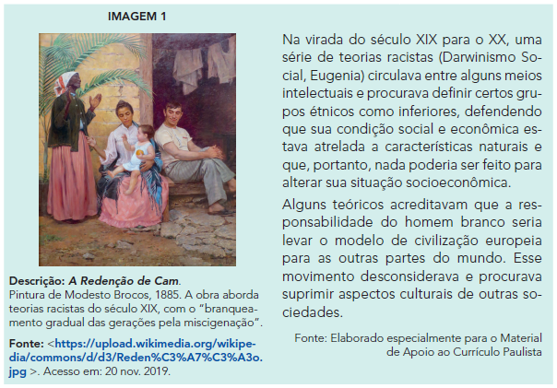

a) Sobre o tema do texto acima, faça uma pesquisa e escreva os conceitos de Eugenia, Darwinismo Social, “branqueamento” e Racismo.

b) Após a pesquisa e escrita do texto, realize um debate com a turma e procure responder à seguinte questão: os conceitos eugenistas ainda estão presentes atualmente?

c) Com auxílio do seu professor, analise a pintura Redenção de Cam, respondendo ao seguinte questionamento: qual é a mensagem que a pintura desejava transmitir? Essa pintura foi idealizada para que objetivo?

- Leia os textos abaixo para responder em seu caderno o que se pede:

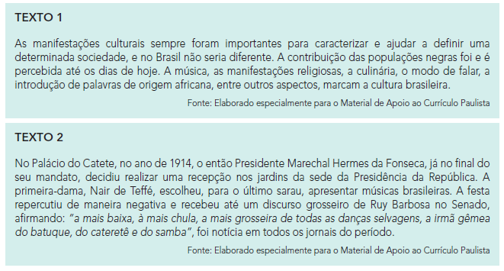

a) Estabeleça uma relação entre os dois textos acima. Há contradição entre eles? Justifique.

b) Pensando no contexto da Primeira República, por que Rui Barbosa apresenta o discurso citado no texto 2?

- Leia a seguir a letra de uma música de Chiquinha Gonzaga para responder aos questionamentos em seu caderno.
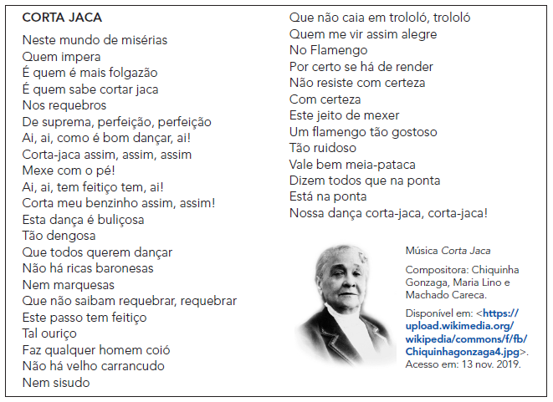

a) Qual é o assunto da composição?

b) Marque as palavras que não conhece, pesquise-as e anote em seu caderno o seu significado. Depois responda: quais palavras são ainda usadas hoje e que tiveram sua origem em línguas africanas? Compartilhe com seus colegas os achados.

c) Nos jornais da cidade do Rio de Janeiro, no início da República, a música Corta Jaca foi matéria de inúmeros artigos polêmicos, servindo como pretexto para criticar o Presidente Hermes da Fonseca. A música, muito popular e de sucesso nos bailes e festas, foi composta por uma mulher negra, Chiquinha Gonzaga. Qual era a relevância disso à época e qual seria a importância dessa música para o período?

d) Pesquise quem foi Chiquinha Gonzaga para a música brasileira, ressaltando a sua participação política e social no período. Anote em seu caderno o resultado da sua investigação.

